

**Jańa qazaq álipbıindegi**

**MÁTİNDER**

**JINAǴY**

***Jınaqtaǵan: Jazıra Mızamhanqyzy***

**Arqalyq, 2019**

***ALǴY SÓZ***

***Qurmetti oqyrman!***

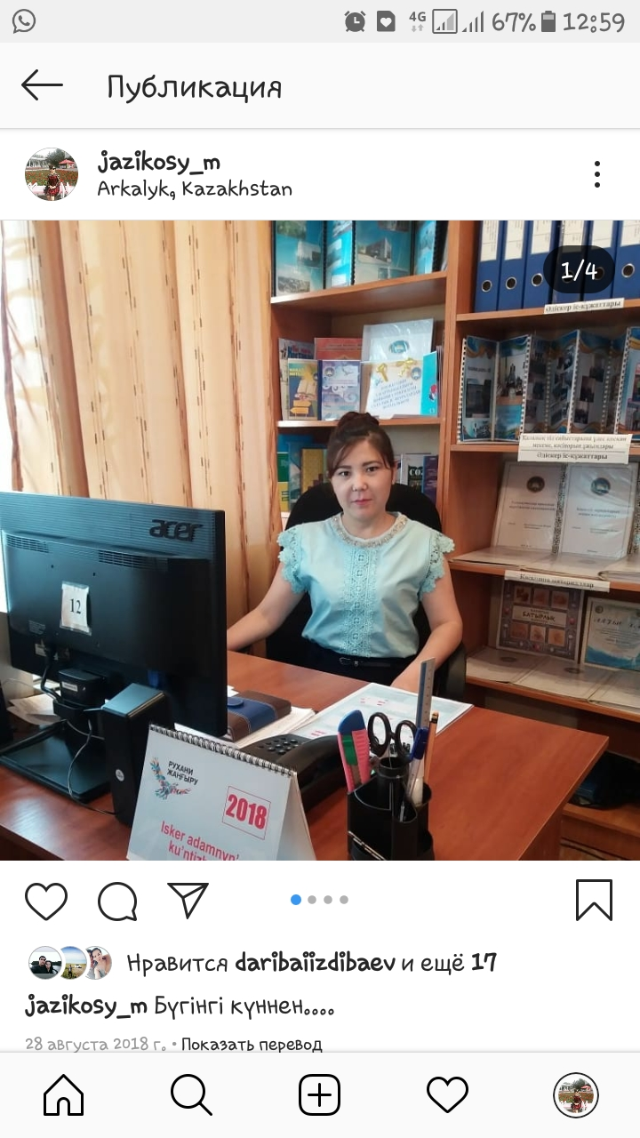 **Elbasy N.Á.Nazarbaevtyń «Bolashaqqa baǵdar: rýhanı jańǵyrý» maqalasynda latyn qarpindegi jańa álipbıimizdiń «ulttyq sanamyzdyń qaıta jańǵyrýyna jol ashatyny» sóz etiledi. Demek, bul qural jańa álipbıdi úırenýge az ǵana bolsa da óz kómegin beredi degen senimdemin!**

**Atalǵan jınaqta jańa qazaq álipbıine aýdarylǵan shaǵyn mátinder jarıalanǵan. Mátinderdi jańa álipbıdi úırenýge nıet bildirgen kez kelgen adam /ıaǵnı sanatyna, jas ereksheligine qaramaı/ óz qajetine paıdalana alady. Sondaı-aq, oqý kýrstarynda, dáristerge, t.b. qoldanýǵa bolady.**

***Avtordan***

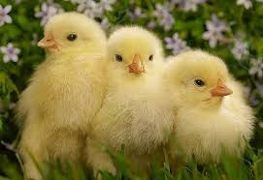

**Jas balapandardy kútý**

Jumyrtqadan shyqqannan keıingi alǵashqy úsh kúnde balapandarǵa tary botqasy, aq irimshik beriledi. Jumyrtqany qatty pisirip, oǵan qabyǵyn ýatyp, qosyp bergen de jaqsy. Úsh kúnnen keıin balapandarǵa jańa pisken jumsaq qyzylsha sıaqty jemister beriledi. Olarmen birge astyqtyń jarmalanǵan dánderin berse de bolady. Balapandarǵa jem beretin astaýshalarǵa bor, kómir jáne usaq-usaq tastar salynyp qoıylady.Bular jas balapandardyń súıegin qataıtýǵa, jemdi boıyna sińirýge kómektesedi. Balapandarǵa eki aıǵa deıin kúnine alty-jeti ret, odan keıin tórt ret jem berip otyrý kerek. Jas balapandar erekshe kútimdi qajet etedi.Olardyń oryndary jyly jáne qurǵaq bolýy tıis.

*(91sóz)*

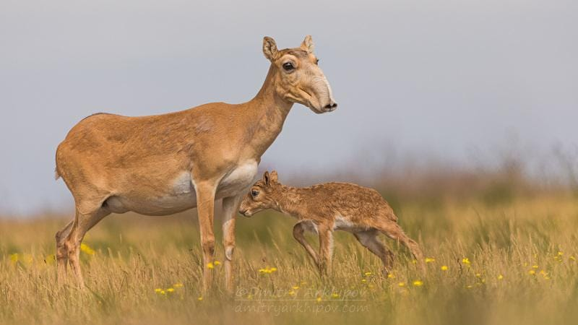

**Aqsaq kıik**

Basqalarynan oqshaý qala bastaǵan jaraly kıik oq tıgenine qaramastan, shoqaqtap keledi.Qus sıaqty qanaty bolmasa da, jerden bıik kóterile almasa da, jas kıik áli shıraq kórinedi.Biraq kıik pen shapqan attar arasyndaǵy qashyqtyq birte-birte qysqara tústi.

Kedeı aýyldyń syrtynda oınap júrgen top bala bul kóriniske tańyrqaı qalypty. Kıikter kózden tasa bolyp, qýǵynshylar ábden kórinbeı ketkenshe top bala attylar sońynda qalǵan bozǵylt shańnyń súreńine qarady da turdy. Ásirese, top ishindegi jasy onǵa jańa kelgen qyz bala álgi kóriniske zer sala qarady. Jas bolǵanymen onyń júreginde álde bir aıanyshtyń izi qalyp qoıǵandaı edi.

*(91sóz) S.Baqbergenov*

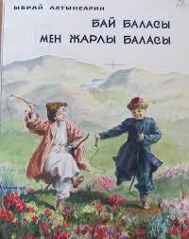

**Asan men Úsen**

Úsen Asandy ertip, molaǵa qaraı júrdi.Molaǵa jaqyndap kelgende, qańqyldaǵan qazdyń daýsy shyqty.Úsen jaqyn jerde kól bar ekenin sezdi.Óıtkeni qaz sýsyz jerdi meken etpeıdi.Ekeýi qyrǵa shyqty.Qyrdyń tómen jaǵy kól eken.Kóldiń aınalasy da, ishi de qujynaǵan mal. Bir top jylqy kól ishine túsip, belinen quraqqa kirip tur. Sortańdy jaǵada túıeler jatyr.Bulardy kórip balalar qyrdan tústi.Júgirip malǵa keldi.Sóıtse, óz aýylynyń maldary eken.

Malshylar Asan men Úsendi kórdi.Olar da qýanyp, bireýi áke-sheshelerinen súıinshi suraýǵa shaýyp ketti.Ózgeleri balalardy atqa mingizip, aýylǵa alyp júrdi.

*(93sóz) Y.Altynsarın*

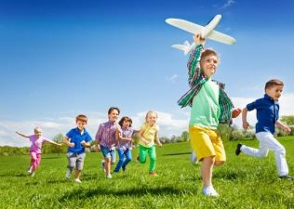

**Balalyq shaq**

Meniń týǵan otbasym – kádimgi otbasylarynyń biri.Ákem kedeı sharýadan shyqqan.Ákemniń azdaǵan bilimi bolatyn.Qoly ónerli edi.Sondyqtan ol aǵash ustasy, sheshem saýynshy boldy.Turmys jaqsaryp, jurt dáýletti turdy.Bizdiń úıimiz aýyldyń shetinde turatyn. Kishkene baqshamyzda alma, shıe, alsha, qaraqat ósetin. Úı syrtyndaǵy alańda balalar asyr salyp oınaıtyn.Ózimniń úsh jasar kezim áli esimde.Apam meıram kúni mektepke ala bardy.Men oryndyqqa shyǵyp turyp, taqpaq aıttym.Oqýshylar meni maqtap qol shapalaqtady.Sodan bylaı men mektepke barýdy arman ettim.Aǵam men apamdaı sabaq oqyǵym keldi.Qurbylarymmen birge mekteptiń terezesinen syǵalap, shákirtterdiń jazý jazǵanyn qyzyǵa qarap turatynmyn.

*(95 sóz)*

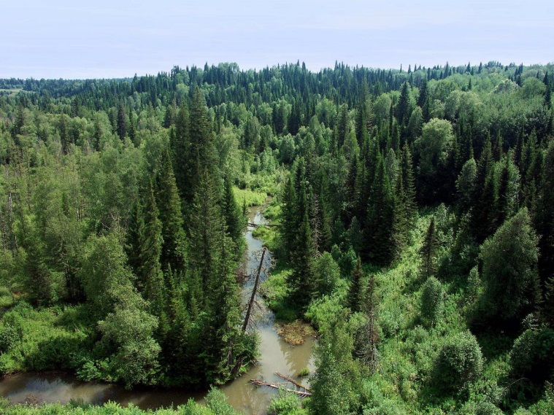

**Taıga**

Taıga – ıt murny ótpeıtin qalyń orman. Onda únemi qar jatady.Taıga bizdiń eldiń shyǵysy men teristiginiń arasyn alyp jatyr.Muzdy muhıtynan soqqan sýyq jeldi osy qalyń orman bizge qaraı ótkizbeıdi.

Taıgada buǵy men maral jáne aıý men qasqyr da bar.Aǵash qabyǵyn jep kúneltetin taıga bódenesi men buldyryq, toqyldaq deıtin qustar óz aldyna bir túlekteı.Jaz maýsymy kezinde birer aı kelip, saıran salatyn aqqý, qaz, úırekter de taıganyń – qonaǵy.

Taıganyń halyqtary kóbine birneshe ıt jekken shanamen júredi.Óıtkeni taıganyń qary qalyń bolǵandyqtan mashına barlyq jerinde birdeı júre bermeıdi.Taıgalyqtar úıleriniń qabyrǵalaryn da qalyń etip salady.

*95 sóz. («Ǵalam ǵajaptary»)*

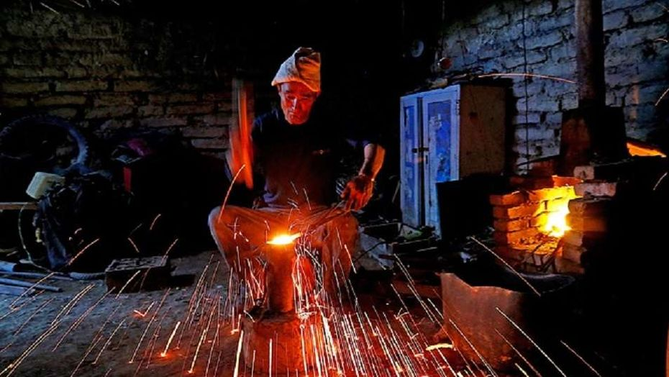

**Ustalyq kásip**

Qasym usta iske jaraıdy-aý degen múıizderdi jyl on eki aı boıy jınap júretin.Onyń ishinde kıiktiń, arqardyń, sıyrdyń, serkeniń múıizderi de bolatyn.Ol sonyń bárin kún tımeıtin saıaly qaltarysqa jınap qoıýshy edi.Kóktem shyǵyp, el jaılaýǵa kósherde Qasym qystaý qasynan aǵatyn bulaqtyń tabanyndaǵy qara qorys, kókala sazdy belshesinen qazyp, múıizderdi kómip ketetin.

Jaz ótip, el qystaýǵa oralǵannan bir, bir jarym aıdan keıin Qasym usta kóktemgi kómbeniń tońyn oıyp, múıizdi úıge alyp keledi. Olardy úıge ákelisimen jyly sýǵa salyp, saz-topyraǵyn jýyp tastaıdy.Usta olardy barynsha árlep, ásemdep ojaý, qamshy sap, quty-saýyt, taraq, kózildirik jasap shyǵaratyn.

*(97 sóz ) A.Seıdimbek*

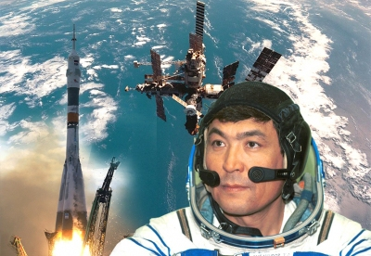

**Ǵaryshker**

Jany jaısań jaqsy adamdar men jaqyn júrgenge ne jetsin! Ondaılarmen júzdesip, birge júrýdiń ózi mereıińdi ósiredi, kóńilińdi kóteredi. Qazaqtyń tuńǵysh ǵaryshkeri Halyq qaharmany Toqtar Áýbákirovpen bir sát júzdese qalsa, kim-kimniń de osyndaı jaqsy oıda bolary sózsiz. Óıtkeni qazaqtyń ataǵyn tórtkúl dúnıege tanytqan Toqtar Ońǵarbaıulynyń ón boıynan batyrlyqpen birge kishipeıildilikti, qarapaıymdylyqty, úlken adamgershilikti ańǵarý qıyn emes.Ol kisiniń balasha ańqyldaǵan aq júregin aıtsańshy.

Iá, qazaqtyń tuńǵysh ǵaryshkeri Toqtar Áýbákirov týraly baspasóz betinde az jazylǵan joq. Aty ańyzǵa aınalǵan ony besiktegi baladan bastap, eńkeıgen kárige deıin jaqsy biledi.

Toqańnyń depýtat, memleket qaıratkeri retinde istegen ıgilikti isteri jóninde kóp aıtýǵa bolady.

*(99 sóz) M.Qalmataev*

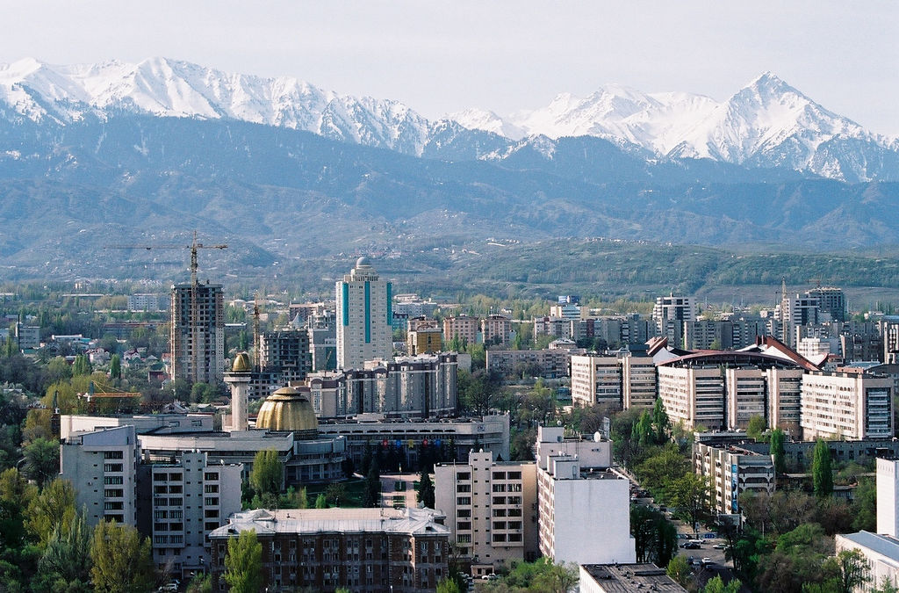

**Bizdiń qala**

Biz Almaty qalasynda turamyz.Almaty qalasy – eń ádemi qalalardyń biri.Taýdan tómen qaraı sozylǵan tip-tik, ádemi kósheleri neshe túrli aǵashtarmen kómkerilgen.Kóshelerdiń eki jaǵynan syldyraǵan móldir bulaqtar aǵyp jatady.Dostyq atyndaǵy saraı, Sport saraıy, Oqýshylar saraıy jáne kóp qabatty qonaq úıler ózderiniń keremet kórkemdigimen kózdiń jaýyn alady.Qalanyń ońtústigin basynan ómir boıy qar ketpeıtin aq bas Alataý qorshaǵan.Taý betterin qysy-jazy ózgermeı, ylǵı jap-jasyl bolyp turatyn shyrshalar men qaraǵaılar, aq qaıyńdar japqan.

Qalada tarıhı oryndar, murajaılar, kórikti jerler, baqtar óte kóp. Qalanyń batysy men shyǵysynan Úlken Almaty, Kishi Almaty ózenderi aǵyp jatady. Almaty qalasynyń tabıǵaty – sırek kezdesetin tamasha tabıǵat! *(100 sóz).*



**Til qısyny**

Sózden ádemilep áńgime shyǵarý óneri úı salý ónerine uqsas.Úı salýǵa túrli zat kerek.Ol kerek zat topyraq bolsa, ony biriktirip ıleıdi, ılengen balshyqtan kirpish quıady.Kirpishti qalap, neshe túrli úı qylyp shyǵarady.Neǵurlym joba jasaıtyn sáýlet ónerpazy qıalǵa baı bolsa, soǵurlym salǵan úı sáýletti bolyp shyǵady.

Sózden qurastyrylyp pikirli áńgime shyǵarý úshin jumsalatyn zat – sózder.Úıdiń túrli bolyp shyǵýy balshyǵynan, kirpishinen, ásirese, qalaýynan bolatyny sıaqty, áńgimeniń túrli bolyp shyǵatyny tildiń dybysynan, sózinen, ásirese, sózdiń tizilýinen.Ras, áńgimeniń ádemibolyp shyǵýy sózdiń tizilýi men áńgime aıtýshynyń pikirleýinde.Jazýshy qıalǵa neǵurlym baı, pikirge sheber bolsa, shyǵarǵan sózde soǵurlym áserli, ádemi shyqpaq.

*(100 sóz) A.Baıtursynov*

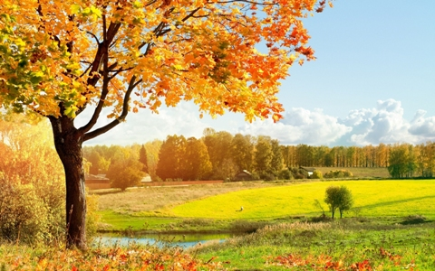

**Kúz**

Kúzge salymǵy shýaq kúnderdiń biri.Tanabaı aýly Aqmolanyń ońtústik jaǵyndaǵy Nura ózeniniń boıyndaǵy qystaýynda edi. Ózenniń jaǵalary qalyń bıik tas, keı jerlerde talmen aralasa shyqqan qamys. Aralarynda, qyrat jerlerde bıik qaraǵan, tobylǵy.Ózennniń eki jaǵyndaǵy jalpaq shyqqan neshe túrli ósimdiktiń sary ala altyndanyp, ábden pisken kezi.Qaraǵandardyń da japyraqtary sarǵaıyp, búrshikteri qyzaryp, qundaqtary tuqym shashqan.Tikenderdiń jazǵy gúlderiniń oryndaryna qyzyl monshaqtaı, sabaqtaǵan túımelerdeı bolyp, ıtmuryndar samsaǵan.Qyzyl tobylǵylardyń jasyl japyraqtary altyndaı sarǵaıyp qubylǵan.Ózenniń jáne qara sýlardyń jaǵalaryndaǵy seldiregen qamystardyń ádemi shashaqtary úlbirep, jel soqsa, aqyryn yrǵala jelbirep, sary úkideı bolyp sarǵaıǵan.Qamystardyń ádemi sybdyrlaǵan japyraqtary da sary ala bolǵan. *(100 sóz)*

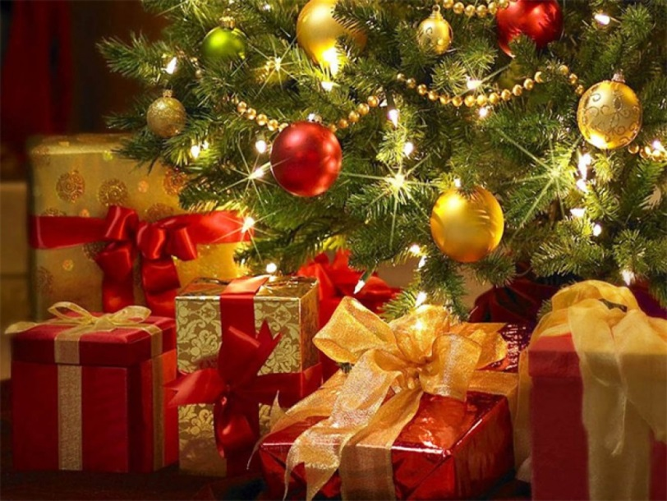

**Japonıada jańa jyldy qarsy alý dástúri**

Japondar jańa jyldy túnde qarsy almaıdy. Olardyń Jańa jyly birinshi qańtar kúni, tańmen birge bastalady. Tań aldynda japondar úılerinen shyǵyp, kóterilip kele jatqan jańa jyldyń alǵashqy kúnin qarsy alady. Saýyq-saıran sodan keıin bastalady.

Kisige syılyq tartý – japon uǵymynda úlken qurmet.Sondyqtan Jańa jyl kúni ádemi kımono kıgen áıelder men baryn ústine kıip, sándenip shyqqan erkekter birine-biri syılyq taratady. Japondar Jańa jyl dástúri boıynsha, kóshege qoldaryna qaraǵaıdyń, tal, qaraqattyń butaqtarymen bezendirilgen bambýk shybyq ustap shyǵady. Japon halqynyń yrymy boıynsha, qolyna bul kúni álgindeı áshekeıli bambýk ustap shyqqan adamǵa qaraǵaı jasynyń uzaqtyǵy, bambýktyń beriktigi, qaraqattyń tez ósý qasıetteri darıdy-mys.

*(100 sóz).«Ǵalym ǵajaptary» kitabynan.*

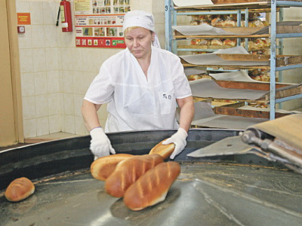

**Dastarhanǵa nan qalaı keldi?**

Nan tarıhynyń tamyry sonaý ejelgi zamanǵa ketip jatyr. Ǵalymdardyń pikirine qaraǵanda,ol on bes myń jyldan assa kerek.Áıtse de alǵashqy nannyń ósimdigi bıdaı da, suly men arpa da emes, kádimgi emen eken. Erte zamanda adamdar emen jańǵaǵynan mol ónim alyp, úgip, onan un jasaǵan. Budan bes myń jyl buryn adamdardyń emen jańǵaqtarynan un jasap, pisirgen nannyń qaldyqtaryn Kırovograd oblysynyń aýmaǵyndaǵy Trıpol eldi-mekenin qazý jumystardy júrgizgen arheologtar tapqan.

Dándi daqyldardy qoldan egýdi, onyń dáninen un jasaýdy adamdar birte-birte meńgergen. Suıyq botqa – bizdiń qazirgi nanymyzdyń bastapqy túri bolǵan. Al Afrıka men Azıanyń birqatar elderinde áli kúnge deıin nan ornyna osyndaı bylamyqtardy qoldanady.

*(102 sóz)*

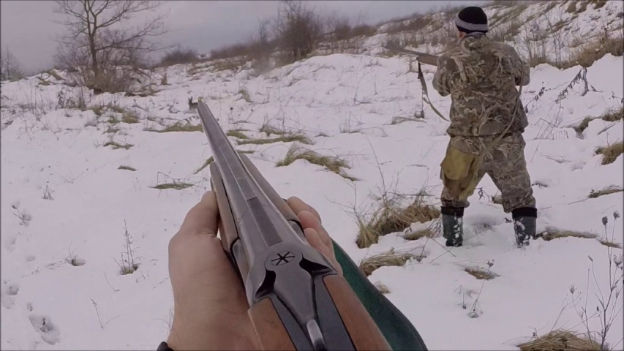

**Ańǵa shyqqanda**

Aldymyzda bir tóbe bar edi. Arǵy etegi – aǵash.Sonyń tusyna barǵanda, qasqyr kózimnen ǵaıyp boldy.Bir kezde aspanda túıilip aınalǵan búrkitim tómen qaraı sorǵalaı qulady.Qasqyrdyń aýzyna túsip, jazym bola ma dep qoryqtym. Atymdy tebinip, shaba jóneldim. Qalyń kúrtiktiń ishine at bara almaıdy. Jalma-jan atty qańtaryp tastadym.Syrtqy kúpimdi sheshtim de, jeńil kıimmen kúrtikti órleı, aǵashtyń ishine júgirdim.Mólsherden qatalasqan joq eken.Búrkitim shaqyrǵan jerge entigip júgirip bardym. Onyń bir aıaǵy quryqtaı qaıyńǵa qadalǵan da, bir aıaǵy qasqyrdyń tóbesinde tur. Qasqyr siresip tartyp tur. Aıaǵyn qalaı úzip áketpegenin bilmeımin.Júgirip kelgen qalpymmen qasqyrdyń tirseginen aldym da, qyndaǵy pyshaǵymen ishin osyp jiberdim.

*(102sóz.) S.Muqanov*

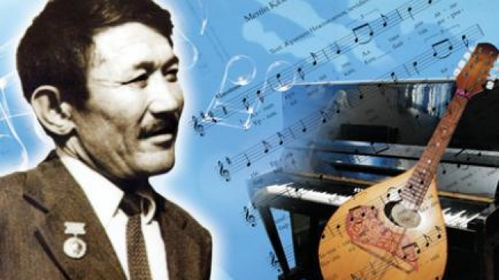

**Shámshi Qaldaıaqov**

Halyq ishinde ánshiler de, sazgerler de kóp bolady.Alaıda bir sazgerdiń ánin búkil halyq – úlkeni de, kishisi de, qarty da, jasy da – súıip aıtýy sırek qubylys. Ondaı án shyǵarǵan sazger – uly sazger.

Shámshi Qaldaıaqov – búkil qazaq halqyna án saldyrǵan osyndaı sazger boldy.

Shámshi Ońtústik Qazaqstan oblysynyń Qyzylqum aýdanynda týǵan.Ol jas kezinen-aq tamasha ánder shyǵara bastaıdy.Shámshiniń ánderi erekshe jumsaq, jyly sazymen el nazaryn birden aýdardy. Onyń ánderi qazaq estrada mýzykasyn baıytty. Álemdik mýzykada Shtraýs, Shopenniń válsteri qandaı oryn alsa, Shámshiniń váls yrǵaqtary da sondaı ásem.

Danyshpan ǵalym-jazýshy Muhtar Áýezov Shámshi sazdaryn Aqan seri, Birjan saldan keıingi «úzdik qubylys» dep baǵalady.

*(102 sóz).*

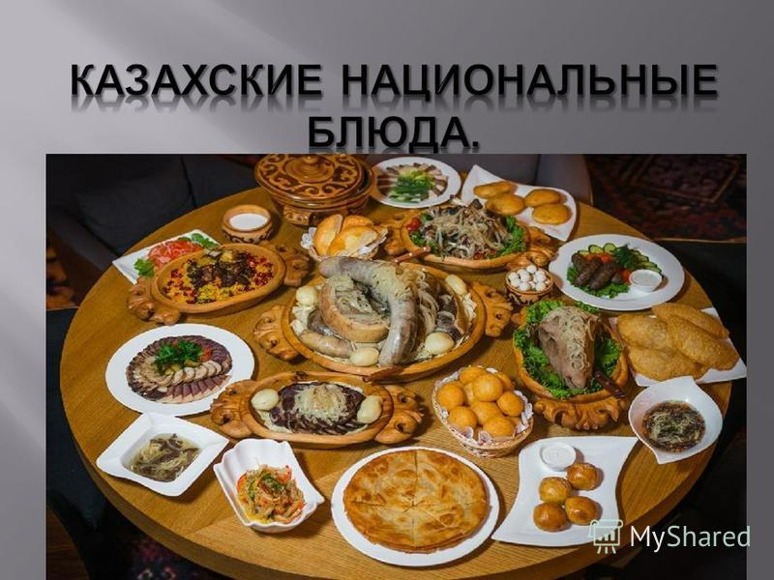

**Qazaqtyń ulttyq taǵamdary**

Sók.Qýyrǵan taryny qazaq sók dep ataıdy.Ol úshin tary jel ótine sýyrylyp, erekshelenedi, tazalanady. Birneshe ret taza sýǵa jýylady. Degdigenshe ony azdap keptiredi de, qazanǵa sý quıyp, taryny soǵan salyp, qaınatady. Qazandaǵy tary qaýyzy ashyla bastaǵanda,súzip alady. Sodan soń taza sýmen birneshe qaıtara jýyp, degdýi úshin, jaıyp qoıady.Degdigen soń, qyzǵan qazanǵa salyp, qýyrady.Qýyrǵan kezde bulǵaýyshpen úzdiksiz bulǵap otyrý kerek.Áıtpese, tarynyń astyńǵy beti qýyrylyp, ústi qýyrylmaı qalady.Al ala-qula qýyrylǵan taryny aqtaǵan kezde, qaýyzynan ajyratý qıyn.Ári mundaı tarynyń sógi de ala bolady.  
Sók kóbinese shaı dastarhanyna qoıylady.Sondaı-aq taǵy da basqa neshe túrli taǵamdar daıyndaýǵa bolady.

*(103 sóz). «Qazaq kúntizbesi» 1991*

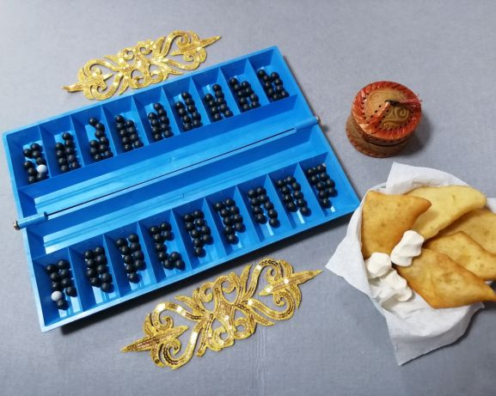

**Toǵyzqumalaq**

Sporttyń túri kóp.Biri – kúshti bolýǵa, ekinshisi – jyldamdyqqa, úshinshisi tabandylyqqa baýlıdy.Al taǵy bir túri oılaýǵa úıretedi.Olarǵa shahmat, doıby, toǵyzqumalaq jatady.

Toǵyzqumalaq – qazaq halqynyń ulttyq oıyny.Bul oıynda súıek tastardy uıalarǵa toǵyz-toǵyzdan túsip otyrý kerek.Toǵyzqumalaq –jyldam esepteýdi, tez sheshim qabyldaýdy qajet etetin kúrdeli oıyn.Toǵyzqumalaqta bir oıyndy jarty kún nemese bir kún oınaıdy.

Uly aqyn Abaı toǵyzqumalaq oıynynyń sheberi bolǵan. Abaı toǵyzqumalaqqa úlken mán bergen. Ol ataqty oıynshylardy shaqyryp, jıyrma-otyz kún boıyna saıys ótkizip otyrǵan.Bul týraly Muhtar Áýezovtiń ‘’Abaı joly’’ kitabynda jaqsy jazylǵan.

Qazir Qazaqstanda toǵyzqumalaq oıynynan halyqaralyq jarystar ótkizilip turady. Ábilda Aqshoraev toǵyzqumalaqtan alty ret respýblıka chempıony bolǵan.

*(104 sóz). Jas Alash gazetinen*

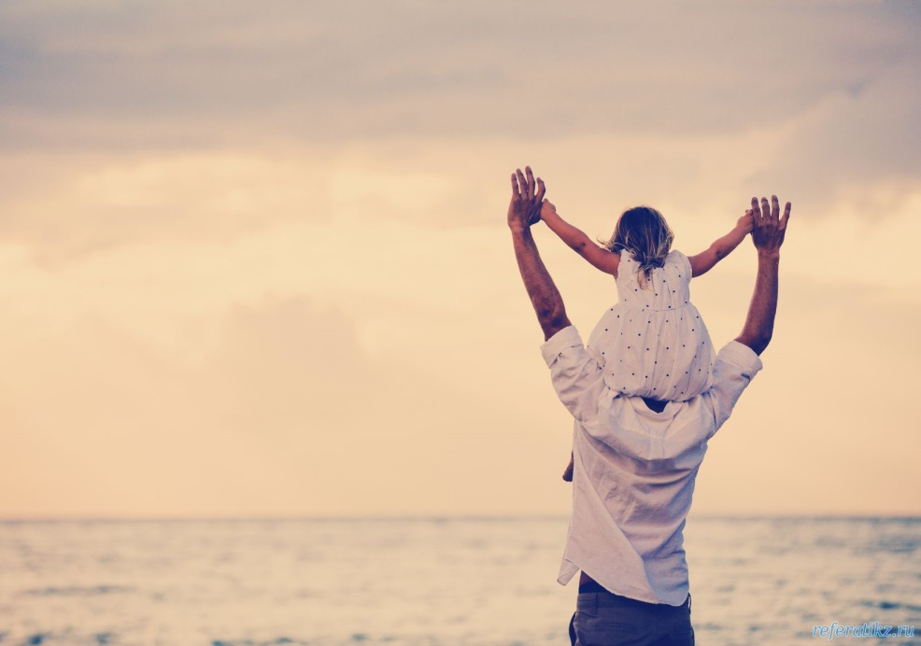

**Áke**

Ákemniń júrip ótken ómir jolyna zer salsam, ómirdiń kúngeıinen góri kóleńkeli jaǵy kóbirek buıyrypty. Bolashaqqa degen bar senimin serik etip armanǵa umtylyǵan bozbala shaqtaǵy jalt etken az ǵana qýanyshtan ózgesiniń bári kómeski.

Bizge, balalaryna, degen ákelik meıirimi, sezimi dep bilem. Ózi shyǵa almaǵan bıikterge samǵaıtyn, jete almaǵan bolashaǵyna armanyn aparyp jalǵaıtyn qanatym dep biletin, bizderdi.Ómirde óz enshisine tıgen qandaı asý, bel-belesterden de alyp shyqqan, alǵa súıregen úlken kúsh, uly sezim – ákelik mahabbat desem, artyq aıtqandyq emes.Tereńnen tolǵap aıtatyn ómir týraly ózekjardy aqyly, alystan sezimin saǵynyshqa bólep jetip jatatyn hattary, artynda qalǵan óleń-murasy áke kókireginen kúmbirlep tógilgen kúı sazyndaı, bizge artyp ketken amanatyndaı.

*(106 sóz). Qaırat Raev*

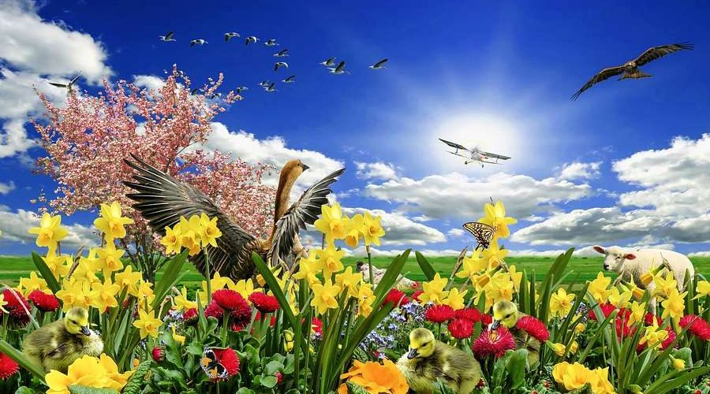

**Kóktem kórinisi**

Kóktem – tabıǵattyń toı-dýmany.Kóktemniń betashary – naýryz aıy.Naýryz aıynda búkil Shyǵys halyqtarynyń merekesi – Jańa jyl toılanady.Bul – kún men túnniń teńeletin, qardyń erip, kóktemniń ısi shyǵa bastaıtyn kez.

Al sáýirde qar ketedi, aǵyl-tegil bolyp bulaqtar aǵady. Jer beti jasyl kórpege oranyp, jaýqazyn gúlderden alqa taǵynady, terekter búr jaryp, qulpyrady. Mamyr aıynda aınala aq ulpa gúlge bólenedi. Taý bókterindegi shıe, alsha, almurttyń gúlderinen tóńirek erekshe túske boıalady. Almanyń aqshyl qyzǵyltym gúlderinen kóziń tunady. Ásirese, órik aǵashynyń japyraǵy túgel gúl bolyp ketken be dersiń, qyp-qyzyl-aý, qyp-qyzyl!

Mamyr aıy – tabıǵattyń, adamzattyń merekesi. Keń dalamyz, týǵan aýylymyz kóktemde qyzyl-jasyl túrge bólenedi. Netken sheber bul kóktem!

*(106 sóz)*

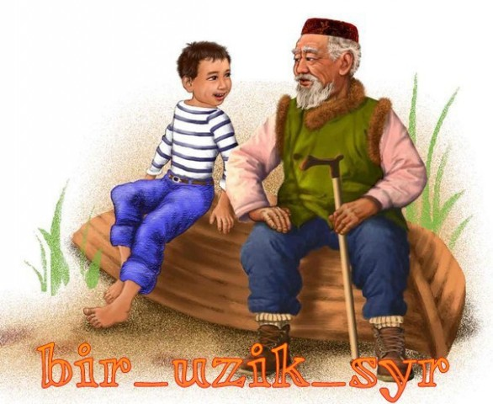

**Ata kórgen oq jonar**

Ata-babamyz uldy ózderindeı eńbeksúıgish, malsaq, jaýynger, ánshi, kúıshi, ańshy, qusbegi-besaspap azamat etip tárbıeleýdi maqsat etken. Jigittiń boıyna óner men eńbekti, izgi adamgershilik qasıetterdi qatar sińirgen. Er balany bes jasynan bastap at jalyn tartyp azamat bolǵanǵa deıin mal baǵý men ań aýlaýǵa, otyn shabýǵa, qora salýǵa, aǵashtan, teriden, temirden túrli turmysqa qajetti buıymdar jasaýǵa, ıaǵnı, qolóner sheberligine baýlyǵan. Ákeleri men atalary uldarǵa mal jaıýdan bastap sharýanyń alýan tásilderin úıretip baqqan.  
Qonaq kútý, úlkenge ıilip sálem berý, án aıtqyzý, dombyra tartyp, kúı shertkizý, óleń-jyr jattatý, jańyltpash, jumbaq úıretý nemese teńge alý, jamby atý, aýdaryspaq, saıys, kókpar, kúres sıaqty ult oıyndaryn úıretý – tárbıeniń basty sharty bolyp eseptelgen.

*(107 sóz)*

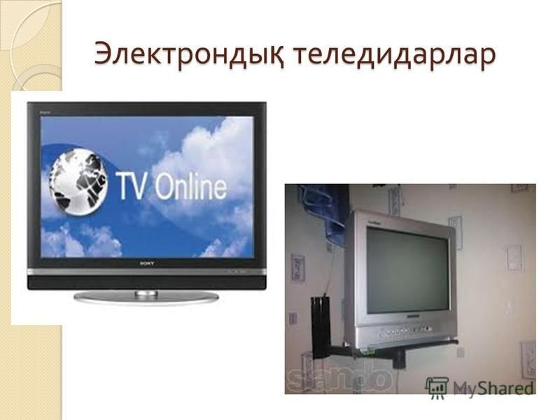

**Teledıdar**

Teledıdar ónerge, mádenıetke, halyqqa qyzmet etedi. Onyń adam úshin paıdasy kóp. Úlkenimizge de, kishimiz de teledıdar aldynda kóp ýaqytymyzdy ótkizemiz. Ókinishke oraı, onyń zıan jaǵy da bar. Ásirese ol adamnyń densaýlyǵyna úlken áser etedi.Ǵalymdar teledıdar aldynda uzaq otyratyn balalardyń qanynda holesterın kóp bolatynyn anyqtaǵan.Bárimizge belgili jaǵdaı – teledıdar kózdiń kórýin nasharlatady.Ol adamnyń psıhologıasyna áser etedi.Ásirese balalar minezi ózgerýde.Olardyń ashýshań, renjigish bolyp ósýine osy kógildir ekran kináli.Teledıdarǵa qumar bala, ádette, kitap oqymaıdy.Bala teledıdar tutqynyna aınalady.Ondaı balada belsendilik tómen bolady.Ony enjarlyq, jalqaýlyq basyp turady.

Altyn ýaqytty tek teledıdar aldynda ótkizgen durys emes.Árıne, teledıdardan bilim, tanym, óner úshin qajetti baǵdarlamalardy kórýge bolady.

*(108sóz). «Zerde» jýrnalynan*

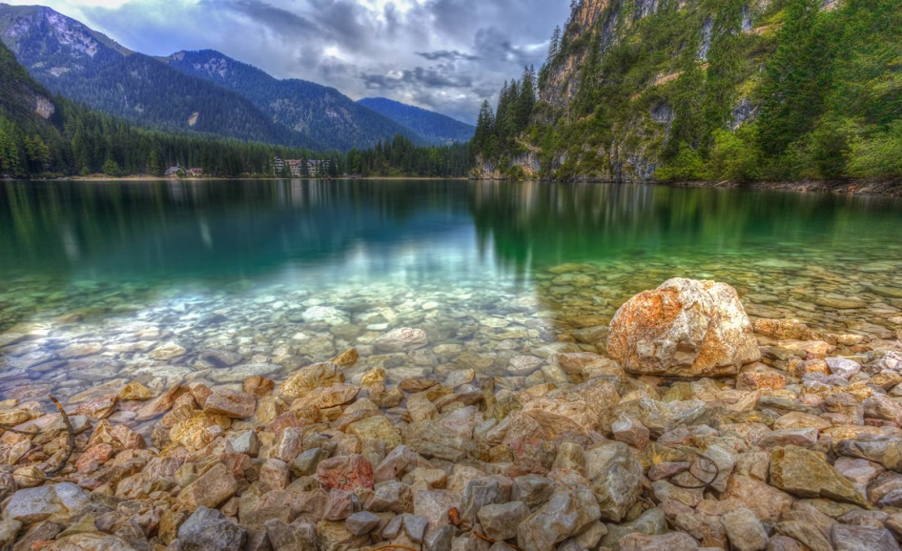

**Ǵajaıyp kól**

Úndi muhıtynyń bir aralynda ǵajaıyp bir kól bar.Onyń sulýlyǵyndaı kóldi eshkim kórmegen bolar.Kúndiz aınadaı jarqyrap tynysh jatady.Al, qalaı kesh batty deńiz, sol-aq eken, kól ústi otsha janyp, órtene bastaıdy.Kádimgi beıne bir salút berip jatqandaı.Mine, burq etip shoqtar ushty.Olar sý ústine sónbegen qalpy qaıta jaýyp jatyr. Qaısybir jerde ot saqınalar dóńgelep, birine-biri soǵysyp atylady. Endi bir jerde shubalańdaǵan arqan tárizdes ottar kórinedi.Kádimgi aıdahardan bir de kem emes.Eger de osyndaı tamashany kórip turǵan siz ol sýǵa shomylatyn bolsańyz, onda ózińiz de otsha janyp, jarqyldap keter edińiz.

Kóldiń bulaı ot bolyp jarqyraý sebebi onyń ústindegi mıllıardtap jybyrlap júrgen bir kletkaly organızmderdiń áseri eken.

*(110 sóz)*

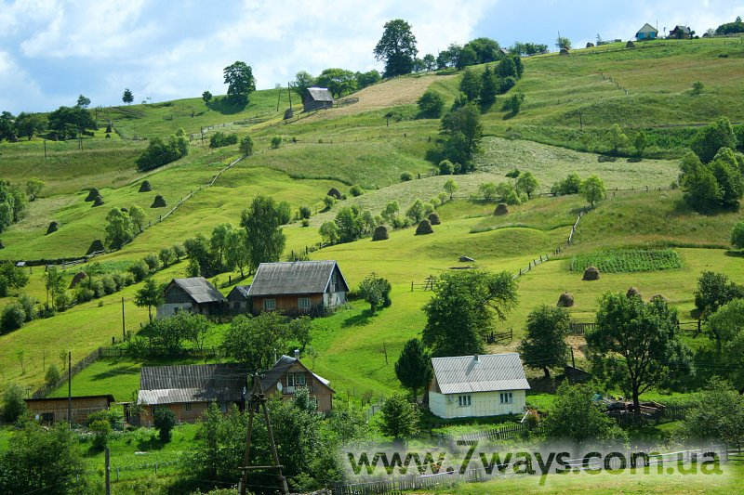

**Shuǵanyń aýlynda**

Kún bata aýyldan shyqtyq.Bizdiń de jekkenimiz par at.Delbeni ózim ustadym. Qatty shyqqan qarqynymyzben kelip qaldyq. Ábdirahmannyń eki kózi aldynda. Aldymyzda júz metrdeı jerde Esimbektiń úıi tur, biraq Shuǵa kórinbeıdi. Endi kishkene júrsek, ótip te ketemiz, biraq ótkimiz kelmeıdi. Attyń basyn tejeı beremin. Budan ketse, Ábdirahman Shuǵany máńgi kóre almas degen oı elesteıdi. Bir-birimizben sóılespeı kelemiz, sonda da birimizdiń oılaǵanymyzdy ekinshimiz bilip kelemiz. Esimbektiń qabaǵan tóbetteri aldymyzdan shyqty. Esiktiń aldynda birtalaı adam jaǵalaı otyr, biraq báriniń kózi bizde. Basynda kımeshek kıgen Shuǵanyń úlken jeńgesi túıe saýyp tur. Úlken úı men otaýdyń arasynda báıbishe teńselip júr.Osy kezde aýyldyń syrt jaǵyndaǵy qudyqtan kele jatqan eki áıel kórindi. Bireýi – Shuǵa

*(110 sóz). B.Maılın*

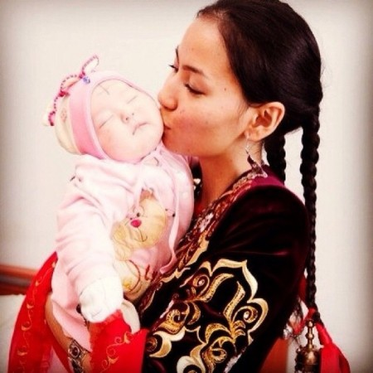

**Ana**

Ana! Bul sóz jer betindegi ár elde bar.Ol – kórkem, súıkimdi de uly sóz. Besikte jatqan bala sony aıtyp byldyrlaıdy. Ony jasóspirim men qartaıǵan shal da, qaıtalap aıtady.Baılyǵy shalqyǵan úıden de, kedeıdiń lashyǵynan da osy sóz qudiretti estiledi.

Dańqqa bólengen ártis ár ýaqytta anasyn jadynda saqtaıdy, aqyn óleńderi men ánderinde jyrlaıdy, sýretshi onyń beınesin máńgi qaldyrady.Músinshi ony tastan qashaıdy.

Ana balasyn meıli ol áıgili nemese eleýsiz bolsyn, meıli ol bilimsiz nemese bilimdi bolsyn – báribir súıedi.Ol ony qursaǵynda ósiredi, oǵan ómir beredi, óz ómirin de soǵan arnaǵan.Ol balasymen birge kúledi, sonymen birge kúreske shyǵady – bárinde de, barlyq iste de ol sonymen birge.Ana mahabbaty qandaı ǵajap edi!

(*110 sóz)*

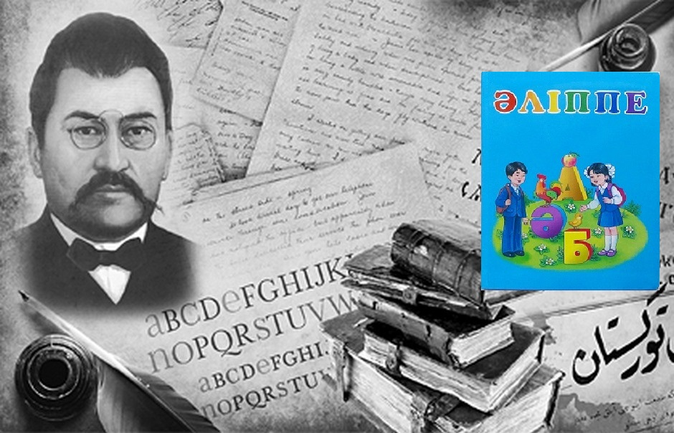

**Álippeniń atasy**

Ahmet Baıtursynuly 1873 jyly Torǵaı oblysynda qarapaıym sharýa otbasynda týǵan.Ahmettiń ákesi Baıtursyn shıraq, namysshyl, batyl, sergek adam bolǵan. Ony túrli sebeptermen Sibirge jer aýdarǵan.Bul sumdyq oqıǵalar kezinde Ahmet on jasta eken. Bular balanyń sezimine aıryqsha áser etti. Baıtursynnyń balalary inisi Erǵazynyń tárbıesinde bolady. Ahmet Torǵaıdaǵy orys-qazaq ýchılıshesinde oqıdy. Keıin Orynborda muǵalimder mektebin bitiredi. Qarqaraly mektepterinde muǵalim bolyp qyzmet atqarady. Ol orys-qazaq mektepterinde muǵalim boldy. Aınalaǵa bilim-ǵylym taratýdyń joldaryn qarastyrdy. Halyqtyń kórkem sóz murasyn jınady. Halqymyzdyń tarıhynda úlken orny bar qoǵam qaıratkeri, alǵashqy álippeni, oqýlyqtar men oqý quradaryn jazdy. Baspasózge maqalalar jazyp, óleń shyǵardy, aýdarma jasady.

Jazyqsyz jalaǵa ushyrap, 1938 jyly atylǵan.

*(106 sóz). A. Baıtursynov shyǵarmalary jınaǵynan*

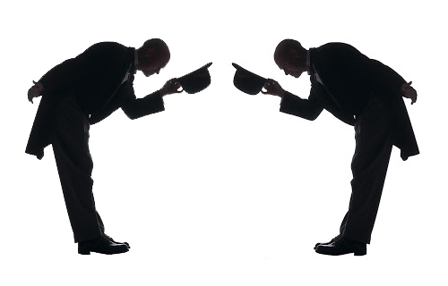

**Syılasa bilseń – syıly bolasyń**

Adam degen ardaqty esimge ilesip júretin «adamgershilik» degen sóz bar. Adamnyń adamgershiligi óziniń júris-turysynan, úlkendi qurmet tutyp, kishige kómektesý, basqanyń múddesin óz múddesindeı kórý, qoǵam múddesin óz múddesinen joǵary ustaý sıaqty is-áreketinen, minez-qulqynan kórinip turady .

Sen bireýge kómektesýden bas tartsań, saǵan basqalar da kómektespeýi múmkin. Eger sen úken kisilerdiń aldynda turpaıy sóılep, dóreki minez kórsetseń, «kórgensiz eken» deıdi, al joldastaryńnyń arasynda «men jaqsy oqımyn» dep, menmensip, keýdeńdi qaǵyp júrseń, olar seni jek kórip ketýi múmkin. Órkókirek bolma, kishipeıil bol, ózimshil bolma, kópshil bol. «Jalǵyz aǵash orman bolmaıdy, jalǵyz jigit bı bolmaıdy» deıdi halqymyz. Kópshilikten aýlaqtap, óz basynan ózgeni qadirleı bilmegen adam aınalasyndaǵalarǵa qadiri bolmaıdy. Oqytýshylaryńdy, zamandastaryńdy syılaı bil, sonda seniń óz basyń da syıly bolmaq. Týǵan el, ósken jerińdi qadirleı bileýiń kerek, balam!

*(126 sóz)*

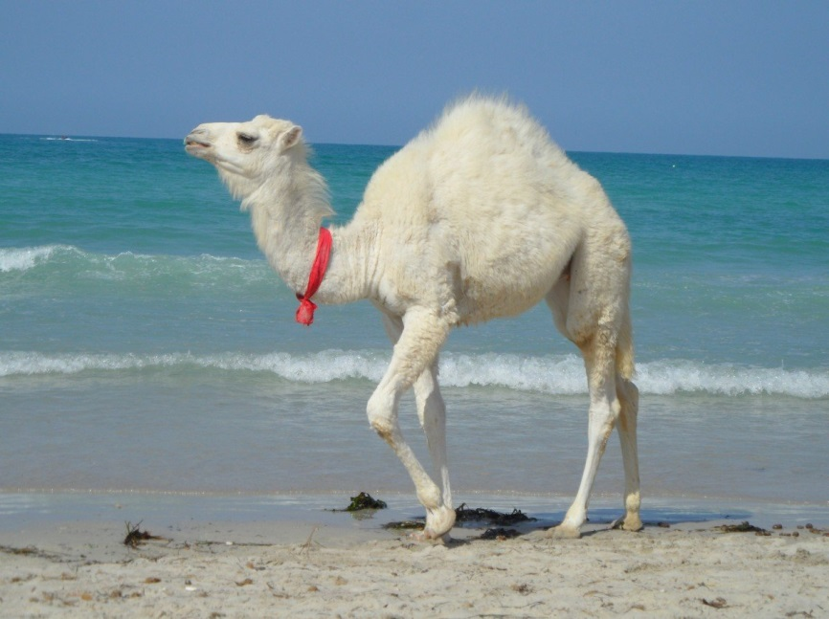

**Aq býraly áýlıe**

Qazyǵurt taýynyń bókterinde jerlengen Aqbýra áýlıe Qoja Ahmet Iasaýıdyń zamandasy eken. Onyń Aqbýra atanýynyń sebebi – arýaǵy qozyp, arqasy ustaǵan kezde aýzynan aq jalyn shashyp, býradaı býyrqanyp, adam balasy estip-bilmegen alapat kúshke ıe bolatyn kórinedi. Ondaı sátte jolynda kezikken tosqaýyldyń bárin tas-talqan etip qıratyp, buzyp-jaryp óte shyǵý buıym qurly bolmasa kerek.Jáne óziniń minezine saı árdaıym býyrqanyp júretin aq býrasy bolypty.El áýlıeni únemi sol býranyń ústinen kóretin bolǵanyqtan «aq býraly áýlıe» dep ataıdy eken.

Aqbýranyń qus sekildi ushatyn erekshe qasıeti bolypty. Áýlıe tań sáride pamdat namazyn Qazyǵurtta oqysa, besin namazyn Túrkistanda, namazdyger, namazsham, qutpandy Mekkede oqyp júre beredi eken.

Qanshama yqylym zamanalar ótkende, áýlıe men onyń qasıetti býrasy halyq sanasynda bólinbes bir uǵym bop qalyptasyp, bul jer Aq býraly áýlıe atalyp kete barypty*.*

*(126 sóz)*

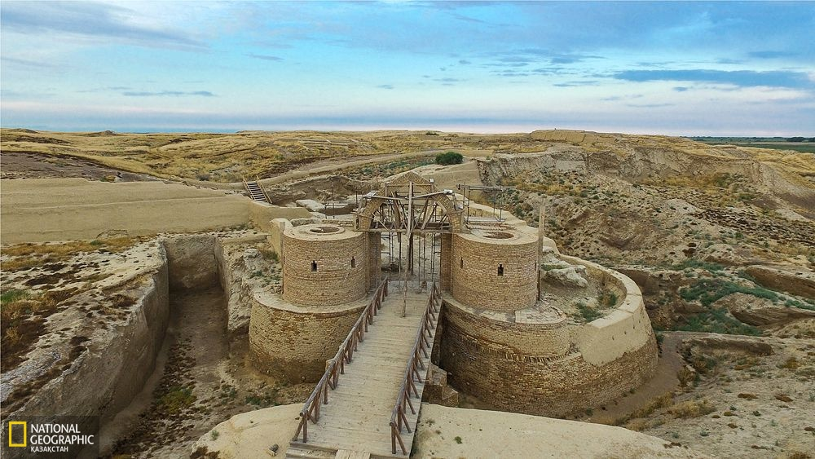

**Kóne Otyrar**

Kóne Otyrar – eki myń jyl ómir súrgen, Arys ózeniniń oń jaq jıegindegi eki júz gektar terıtorıada oryn alǵan qala. Kóne dáýirlerden bul jerlerde qańly, qońyrat taǵy basqa taıpalar turǵan.Kóne Otyrar arqyly kóshpendi qazaqtar saýdamen shuǵyldanyp, otyryqshylyqpen tanysyp, basqa halyqtarmen qatynasa bastady.Otyrar turǵyndary kúrish, tary, bıdaı, maqta, júzim ósirýmen shuǵyldandy.Qalada jaqsy sý júıesi bolǵan.

Otyrar qalasy toǵysqan saýda joldarynyń ortasynda turǵan, sondyqtan, ózine basqalardyń nazary kóp túsken.

Myqty qorǵanysy bar Otyrar bir myń eki júz jıyrma toǵyzynshy jyly monǵol basqynshylaryna berilmeı, qalany alty aı qorǵaǵan kezde, qoldy basqarǵan batyr – han Qaıyrhan edi. Otyrarlyqtardy alty aıdan keıin basyp alǵan jaý qalany túgel órtep jiberdi. Jaýǵa qarsy turǵan, qalany basqarǵan Qaıyrhan ólim jazasyna kesildi. Kúızeliske ushyraǵan qala elý jyldan keıin ǵana qaıta ómirge keldi, biraq, ol talaı ret taǵdyrdyń qataldyǵyna ushyraıdy. *(131 sóz)*



**Baılyq**

Burynǵy ótken zamanda bir dana kisi óleriniń aldynda jalǵyz qalyp bara jatqan balasyna: «Shyraǵym, jer astyna kómgen kóp qazynam bar, sony qazyp alsań, qarnyń ash bolmas, kıimsiz bolmassyń» – depti. Ákesi ólgennen soń, jetim balasy úıdiń aınalasyndaǵy jerdi erteńdi-kesh eńbek etip qazady, kóp mashaqattanady, biraq ákesi aıtqan qazynany taba almaıdy.

Basy dal bolyp, sharshap, shaldyǵyp, aqyrynda, bir kóp jasap, kóp kórgen danyshpan qarıaǵa keledi. Ákesiniń úgit-nasıhatyn, óziniń kóp áýre bolǵanyn baıandaıdy, endi ne qylsam eken deıdi:

- Balam, sen ákeńniń ósıetine túsinbegen eknsiń, onyń mánisi bylaı: ákeń saǵan mırasqa jer qaldyrypty, sol jerdi kúshiń jetkenshe kútip, egin egip, kúz tuqym shashyp, eńbek etseń, ýaqytynda ónimin tókpeı-shashpaı jıyp alsań, sonda sen baılyqtyń astynda qalasyń, ash ta, jalańash ta bolmaısyń. Baılyq jerde, eńbekte, – depti.

Sonda bala basyn qasyp, ákesiniń ózine aıtqan ósıetine endi ǵana túsinip, ony oryndaýǵa kirisken eken*. (139 sóz)*



**Eńbekpen tapqan tıyn**

Bireýdiń erke uly bolypty, ózi jalqaý eken.Ákesi ony baǵyp-qaǵyp, asyrapty. Aqyry kárilik jeńip, syrqaty kúsheıgen áke áıeline aıtypty:  
-Ulyma eshteńe qaldyrmaımyn. Ol – jalqaý.Bardy uqsatý, tabys tabý bunyń qolynan kelmeıdi.

Jany ashyǵan anasy ulyna on somdyq altyn beredi: «Mynany eńbegime alǵan edim», - dep, ákeńe altyndy syılaǵaısyń.

Keshke altyndy ákesine usynady. Altyndy shal laýlap janyp jatqan peshke laqtyryp jiberip:

-Bul seniń eńbekpen tapqan aqshań emes, - depti.

Qýlyqtan eshteńe shyqpaıtynyn bilgen anasy:

-Biz ákeńdi aldaı almaıtyn kórinemiz, balam. Onan da aqshany jumys istep tap, - dep aqyl aıtypty.

Bala úıinen ketip, apta boıy jumys isteıdi.Tapqan tıynyn ákesine ákep beredi.Qarıa altyndy taǵy da otqa laqtyryp jiberedi. Buǵan uly shydaı almaı, jalańash qolymen aqshany sýyryp alady da:

-Áke! Men bul tıyndy apta boıy sharshap-shaldyǵyp júrip taptym.Munyńyz qalaı? – dep aıqaı salypty.

Ákesi turyp:

-Bul aqshany óz eńbegińmen tapqan ekensiń, balam. Kózim endi jetti, - depti ulyna*.*

*(145 sóz*)

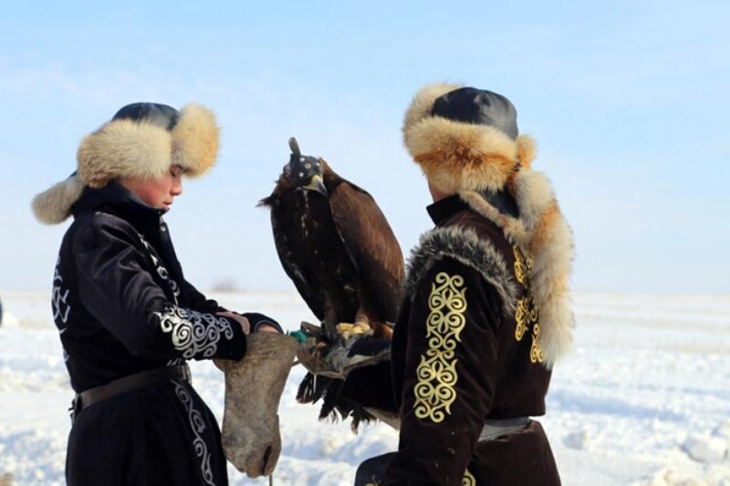

**Qusbegi**

Qusbegi – búrkit, ıtelgi, qarshyǵa, qyrǵı sıaqty jyrtqysh qustardy ańǵa, adal qustarǵa salý úshin úıretetin bapker adam. Ol qyran qustardy tor quryp ustap alady nemese balapan kezinde uıadan alady.Onyń aıaǵyna balaqbaý men shyjym taǵyp, kózine tomaǵa kıgizedi.Odan keıin qusty ushyryp, qaıyrýy jetken soń, semirtip túletedi.Jeńil ushyp, jeńil qonatyn kúıge keltirý úshin ony «aq jemmen» asyrap, bos kerilgen arqanǵa qonaqtatyp uıqysyn alyp, qaıta arytady.

Qusbegilerdiń asa joǵary baǵalaıtyn qusy – búrkit. Aqqý men búrkit qasıetti, kıeli qustar bolyp esepteledi.Bul ekeýi eki jumyrtqadan artyq jumyrtqalamaıdy.

Qusbegiler búrkit balapanyn alý úshin neshe túrli qıyndyqty bastan keshiredi.Olar úshin ásirese taý búrkiti baǵalyraq.Óıtkeni olar alǵyr, ójet, qyraǵy bolady.Qoıan, borsyq, túlki, qarsaq sıaqty usaq ańdardy ońaı, tez alady.Eń alǵyr, ójet, qyraǵy taý búrkitteri atalady. Qusbegilerdiń aıtýynsha, búrkit iri ańdarǵa túsip, toqtaýǵa shamasy kelmeı bara jatsa, bir aıaǵyn ańǵa, ekinshi aıaǵyn kez kelgen zatqa ne aǵashqa qadaıdy eken.

*(147sóz)*

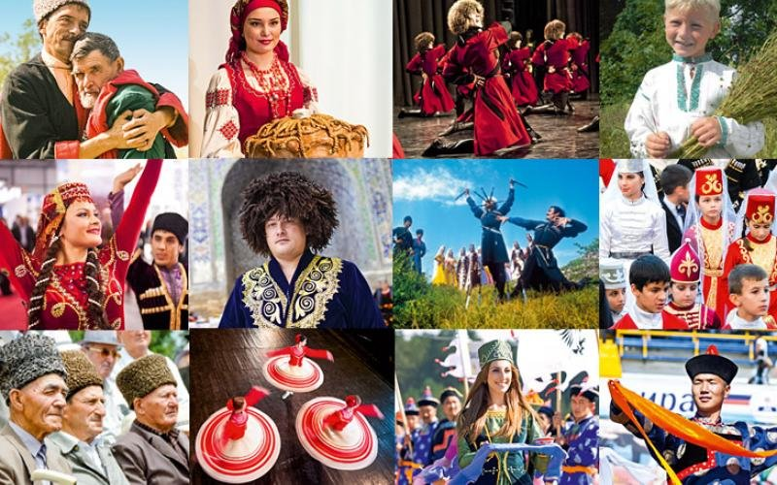

**Ár eldiń salty basqa**

**(Efıopıa ertegisi)**

Eýropalyq eki oqymysty Efıopıaǵa arnaıy saparmen keledi. Olar Efıopıany túgel aralap shyǵady.Taýyn, jolyn, ózen-kólderin muqıat kartaǵa túsirip alady.

Imperator olardy jyly júzben qarsy alady.Mol dastarqan jasap, kútedi.Olarǵa baǵa jetpes qymbat syılyqtar beredi.

Imperator qyzmetshileri eýropalyqtardy jaǵalaýǵa deıin aıaqtaryn jerge tıgizbeı alyp barady. Eýropalyqtar kemege otyrar sátte olardy ımperatordyń qyzmetshileri toqtatady. Olardan az aıaldap, aıaq kıimderin sheshýdi suraıdy. Olar qonaqtaryń aıaq-kıimderin qaǵyp-silkip, muntazdaı etip tazalap, ózderine qaıtarady. Ǵalamda joq mundaı tosyn dástúrge qonaqtar tańǵalady.

Týǵan jer – bizdiń asylymyz. Týǵan jer topyraǵyna egin egip, tirshilik etemiz.Sharshap-shaldyqsaq, týǵan jer tósine aýnap-qýnap demalamyz. Efıopıa jeri – bizdiń Anamyz. Sizderdi qonaqjaı peıilmen qarsy aldyq.Qymbat syılyqtarmen shyǵaryp salyp turmyz. Alaıda Efıopıa jeri, Efıopıa topyraǵy –sonyń bárinen de joǵary, bárinen de asyl, bizdegi bar baılyqtan da qymbat, týǵan jer topyraǵyna baǵa jetpeıdi. Sondyqtan týǵan jer topyraǵynyń tıtimdeı qıyrshyǵyn da jat jurttyqqa qımaımyz. Báteńkelerińizdi qaǵyp-silkip jatqanymyz sol...

*(149 sóz). Q.Ergóbek*

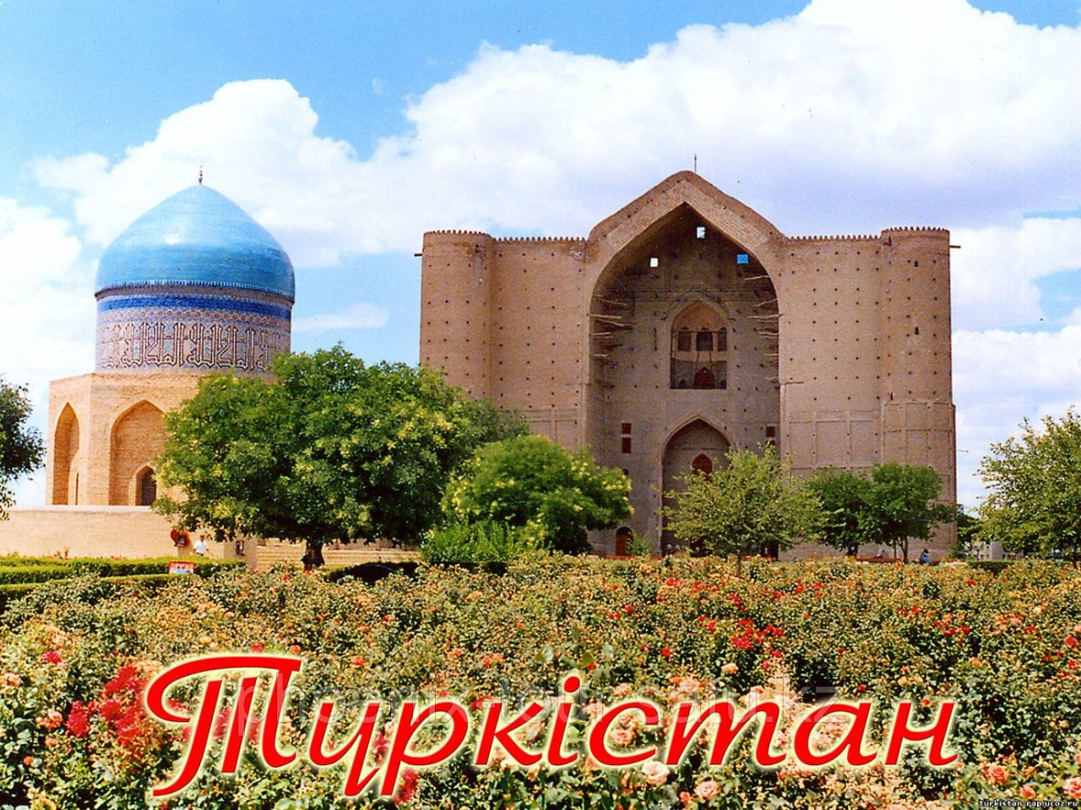

**Ǵajaıyp ǵımarat**

Qoja Ahmet Iasaýıdiń kesenesi – orta ǵasyrlyq sáýlet óneriniń ozyq úlgisi.

Kezinde ataqty Ámir Temir Qoja Ahmettiń aqyndyq sóziniń kúshine tań qalady. Kóship-qonyp júrgen qazaqtar Ámir Temirdiń qylyshynan qoryqpaıdy, al aqynnyń ýaǵyz sózine senedi. Osyny oılaǵan Ámir Temir Qoja Ahmettiń qurmetine dúnıe júzinen usta, zerger, sáýletshi jınaıdy. Sóıtip, aqyn zıratynyń basyna ǵajaıyp ǵımarat ornatýǵa jarlyq beredi. Ǵımartty turǵyzý úshin myńdaǵan adam qatar turyp, kúıgen qyshty bir-birine qoldan berip, alystan osy ádispen jetkizgen. Qurylys irgesine úıir-úıir jylqy aıdap, mal tuıaǵymen qataıtady. Ǵımarat otyz bes bólmeden turady. Solardyń biri «qazandyq» dep atalǵan. Osy bólmede salmaǵy eki tonna úlken qola qazan ornatylǵan. Qazandy Ábilázız degen sheber Qarnaq degen jerde quıǵan. Oǵan jeti jylqynyń eti syıady. Erneýinde qazandy quıǵan ustanyń esimi arab tilinde jazylǵan.

Bul ǵajaıyp ǵımaratty on jyl turǵyzǵan. Sáýletti sheber usta Ǵubaıdolla Sadyr júrgizedi. Ol óz sheberligine ózi rıza bolyp, saǵananyń eń bıik basynan jerge túspeı qoıypty.Aqyrynda, sol jerde ólgen eken.Óziniń ótinishi boıynsha, denesin kúmbezdiń qyr arqasyna qysh astyna qoıyp, órip jibergen eken desedi.

Bul ǵımarattyń salynǵanyna alty júz jyldaı boldy. Onyń bir qyshy synbaǵan, bir shegesi bosamaǵan, syry ketpegen.

Handar taqqa otyrǵan kezde, Qoja Ahmet aqynnyń basynda ant bergen. Ólgen soń olardy osy jerge jerlegen. Kóne Túrkistan topyraǵynda seksen bir han, bı, batyrdyń súıegi jerlengen.

*(170 sóz). D. Dosjan*

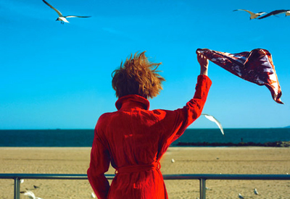

**Qoshtasý**

Sońǵy ret kameranyń esigi ashyldy. Pishpekten keshe kelip jetken etap búgin ertelep jolǵa shyqpaq.Tańǵy salqynmen júrip, ystyq túskenshe jol óndirmek.Pishpekten shyqqan attar aýystyryldy.Arbalardyń kúpshekteri maılandy.Aıdaýyldar jańardy.Azyq-túlik tıeldi.Qyrǵystannan kele jatqan katorjnıkter otyrǵan arbalar Vernyı túrmesiniń aldyna kelip, daıyn turdy.

Rysquldyń aıaǵyn kisendep, aýlaǵa alyp shyqqan kezde áli tań bozala bolatyn.Túrmeniń ishi qulaqqa urǵan tanadaı, aıdaladaǵy alyp moladaı typ-tynysh edi. Kenet qańǵur-quńǵyr, shaqyr-shuqyr dybystar abaqtynyń ishin kernep ala jóneldi. Rysqul túkke túsinbeı, bul saldyr-kúldir aıaǵymdaǵy kisenniń dybysy shyǵar dep kelgen. Sóıtse, Aleksandr Bronnıkov jatqan saıası tutqyndar kamerasynyń terezeleri eken. Qaıdan estigeni belgisiz, Bronnıkov Rysquldyń dál qazir aıdalyp bara jatqanyn bilip, óz joldastarymen birge tereze torlaryn toqpaqtap tur eken. Bul qoshtasý belgisi edi. Ǵalamat sátinde soǵylǵan shirkeý qońyraýlaryndaı osynaý ún túrme qyzmetkerlerin úreılendirip jiberdi.  
Ákesin katorganyń alys saparyna shyǵaryp salýǵa ilese shyqqan Turar myna qaharly únge qulaq túrip, ákesinen aıyrylý qaıǵysyn umytyp ketkendeı. Aıdaýyldar Rusqyldy aýladan shyǵaryp áketkenshe asyqty. Kisendeýli aıaqtyń adymy qysqa. Kisenniń saldyry kamera terezeleriniń tarsylyna qosylyp, qoshtasý ári qosylysý gımnin sharyqtatyp áketkendeı. Myna beımezgil tańda búkil Almaty zil uıqydan oıanyp, áldebir taýsoǵar tolqynnyń, taqtardy syqyrlatar soqqynyń alys sarynyn estigendeı, eleńdep qalǵan sıaqty. Budan bir jarym jyl buryn Rysqul ózi kelip tarsyldatqan qaqpa artta qaldy*.*

*(195 sóz). Sh.Murtaza*

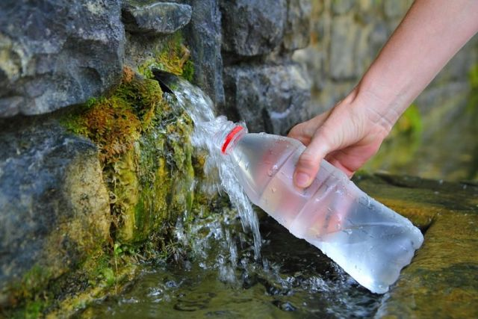

**Taza bulaq**

Úsh jolaýshy bir bulaqtyń basynda kez bolypty. Bulaq bir tastaq jerde eken.Sýy muzdaı salqyn, jyltyldap turǵan taza bulaq eken.

Bulaqtyń kózine jaqyn bir tasty qoıyp, tasqa: «Eı, jolaýshy, bolsań osy bulaqtaı bol!», - dep jazypty.

Úsh jolaýshy bulaqtan shólderi qanǵansha ishedi, tastaǵy jazýǵa kózderi túsedi. Sonda bir jolaýshy turyp bylaı deıdi:

-Bulaq kúni-túni tynbaı aǵyp, alys jerlerge barady. Bara-bara keńeıip, úlkeıedi.Buǵan bóten bulaqtar quıyp, úlken ózen bolady.Munan mynadaı ǵıbrat alýǵa bolady.Adal qyzmet qyl, eshqashan jalqaýlanyp toqtalyp qalma. Sóıtseń, aqyrynda, muratyńa jetesiń degeni dep bilem, – dedi.

Ekinshi jolaýshy: - Joq, men olaı oılamaımyn, – deıdi.

- Bul jazýdyń maǵynasy siz oılaǵannan góri tereńirek soqsa kerek: bul bulaq kim-kimge bolsa da daıar, ystyqtaǵanda salqyndatyp, raqattandyrady. Sýsaǵannyń shólin qandyrady. Onysy úshin eshkimnen aqy dámetpeıdi. Olaı bolsa bul: «bireýge jaqsylyq etseń, ol jaqsylyǵyńdy eshkimge mindet etpe» degen aqyl bolady.

Jolaýshynyń úshinshisi – jas jigit úndemeı turdy. Joladastary: «Sen ne oılaısyń?» - dep surady.

Jigit aıtty: - Meniń oıyma bóten bir nárse keldi. Bulaq kúni-túni tynbaı aǵyp, tazalanyp turǵany úshin bári yntyq. Bul jazýdyń maǵynasy mynaý: kóńilińdi, boıyńdy osy bulaqtaı taza saqta. Bulaqqa qarasań: kún tússe – kúnniń, shóp tússe – shóptiń sáýlesin kóremiz. Kóńiliń de sondaı syrtqa ashyq kórinip tursyn degen ǵoı deımin, - depti.

*(199sóz). Y.Altynsarın*

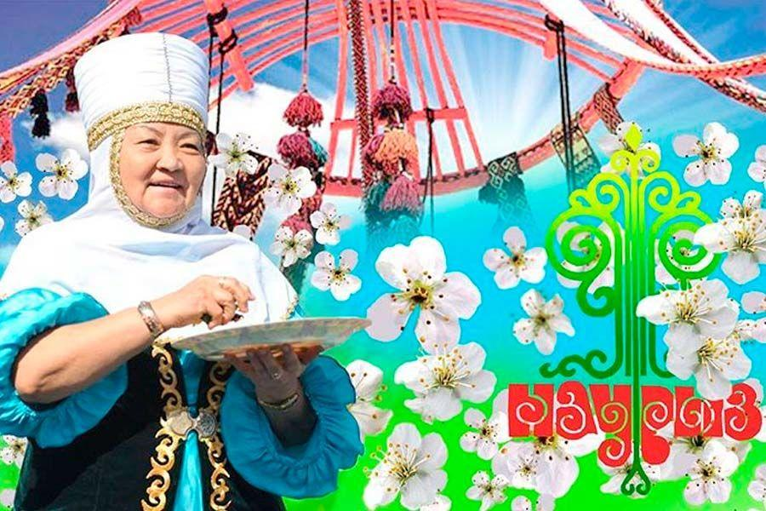

**Naýryz**

Naýryz – parsy sózi, qazaqshasy «Jańa jyl», «kún» degen uǵymdy bildiredi. 22 naýryz – búkil Shyǵys halyqtarynyń merekesi.Bul – kún men túnniń teńeletin, qardyń erip, kóktiń shyǵa bastaıtyn kezi. Naýryz kúnin adamdar jańa jyldyń basy – «Ulystyń uly kúni» dep atap, zor qýanyshpen qarsy alǵan. Naýryz kúni halyq taza kıinip, birin-biri quttyqtap, qýanysh dastarqanyn barynsha mol jaıady.

Naýryz – dini meıram emes, jalpy halyqtyq mereke.Naýryz – tabıǵat meıramy, asa zor saltanat, uly jıyn.Adamdar bul kúni «bárimiz de tabıǵat perzentimiz, ony aıalaıyq, bergenine rıza bolaıyq», – deıdi.

Bul kúni qandaı kúná bolsa da keshirilýge tıis, jeke adamdar arasyndaǵy bas arazdyqtar da keshirilýge tıis. Erte kezde Orta Azıa ákimderi: «Bul kúni Samarqannyń kók tasy da jibıdi», – dep zyndanda jatqan tutqyndardyń qol-aıaǵyn bosatyp, keshirim bergen.

Bul kúni adamdar birin-biri mynadaı sózdermen quttyqtaǵan: «Ulys qutty bolsyn!», «Aq mol bolsyn!», «Ulys bereke bersin, bále-jala jerge ensin!». Sóıtip, adamdar bir-biriniń qatesin keshirip, tatýlasady, onyń aıaǵy oıyn-saýyq, án-kúıge jalǵasady.

Naýryz kóje – azyqtyń jeti túrinen jasalady. Qazaqstannyń ár jerinde kójeniń quramyna salynatyn azyq-túlik ár túrli bolǵanymen, jetiden aspaýy kerek. Naýryz kójeniń quramyna bıdaı, tary, kúrish, et, tuz, sút, sý qosylý kerek. Buǵan qystan shyqqan qazy, shujyq, súr et sıaqty syıly, sybaǵaly músheler de qosylady.

*(199 sóz). «Qazaq halqynyń salt-dástúrleri» kitabyna*

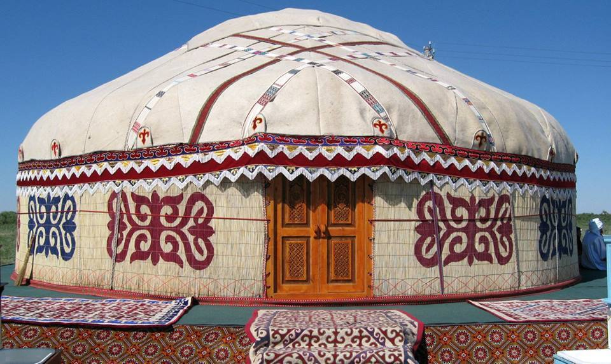

**Kıiz úı**

Qazaq halqy mal baǵyp, únemi kóship-qonyp júrgen. Osyndaı jaǵdaıda kıiz úı óte qolaıly bolǵan. Kıiz úıdiń súıekteri: esik, bosaǵa, tabaldyryq, mańdaısha, kúldireýish, shańyraq, ýyq, keregeden quralǵan. Olar myqty aǵashtan jasalady. Kıiz úıdi tigý úshin, aldymen keregelerdi kerip, tańǵyshpen baılaıdy. Sodan keıin shańyraqty kóteredi. Shańyraqty salt boıynsha sol úıdiń ıesi, er adam kóteredi. Shańyraq pen keregeniń arasyn ýyqpen myqtap bekitedi. Ýyqty baýmen baılaıdy. Sodan soń kıizben jabady. Kıiz úıdiń esigin aǵashtan ádemilep jasaıdy. Syrtynda ádemi oıýlanǵan kıiz japqyshy bolady.

*(78 sóz)*

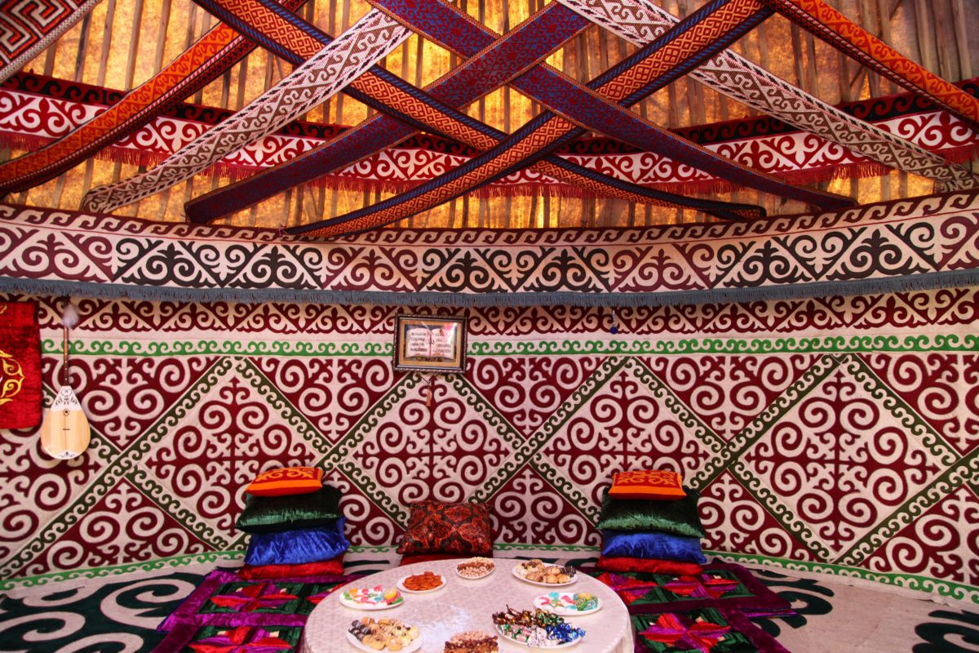

**Kıiz úıdiń kıizderi**

Kıiz úı tórt túrli kıizben jabylady. Olar: týyrlyq, túndik, úzik, kıiz esik. Birinshi týyrlyq jabylady. Onyń ústine úzik jabylady. Eń syrtynan shańyraqtyń ústine túndik jabylady. Túndiktiń tórt baýy bolady. Bul baýlardy kerek kezinde túndikti ashýǵa, jabýǵa paıdalanady. Kıiz úıdiń syrtynan úsh jerden beldeý baılanady. Qatty jel, daýyl bolǵanda kıiz úı qulap qalmaý úshin, syrtynan jýan arqan belbeýmen tartyp, jerge qaǵylǵan qazyqqa baılap qoıady. Kıiz úıdiń basqurlary, baýlary áshekeıli, ádemi boladу.

*(70 sóz)*

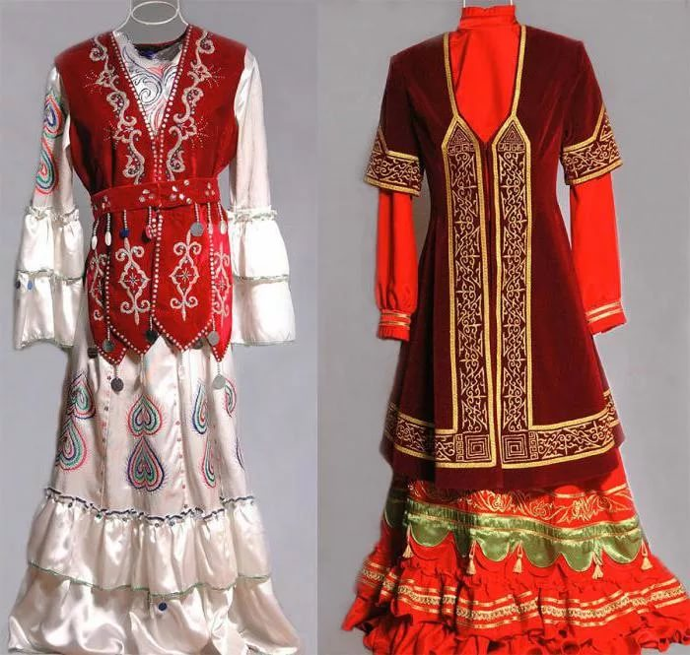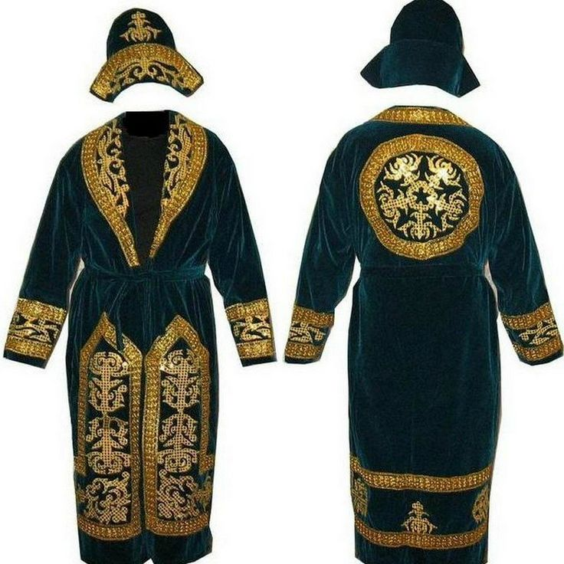

**Ulttyq kıim**

Qolym bos bolsa, dostarymmen birge murajaıǵa barǵandy unatamyn. Sebebi onda ózińdi basqa álemde júrgendeı sezinesiń. Qazaq halqyna tán ulttyq kıim úlgilerin, qarý-jaraqtar, halyqtyń turmystyq zattaryn kórip, tańǵalasyń.

Ulttyq kıimderde óıý-ornekpen áshekeılengen.Qarý jaraqtar kóz aldymyzǵa batyrlardy elestetedi. Asyl tastan jasalǵan bilezik, júzik, monshaq, shashbaý-qazaq qyz-kelinshekteriniń áshekeı buıymdaryn kóresiń. Onyń janynda ǵy sáýkele, kamzol, kebister- bárá-bári el qorǵaýǵa attanǵan batyrlardy ń jolyn kútken sulý boıjetkenderdi kóz aldyńa ákeledi.

Odan ári júrseń, aldyńnan kıiz úı shyǵady. İshine kirseń, keste tikken kelinshek, aqjaýlyqty áje jáne besiktegi jas sábıdiń daýysy qulaǵyńa kelgendeı bolady.

*(88 sóz)*

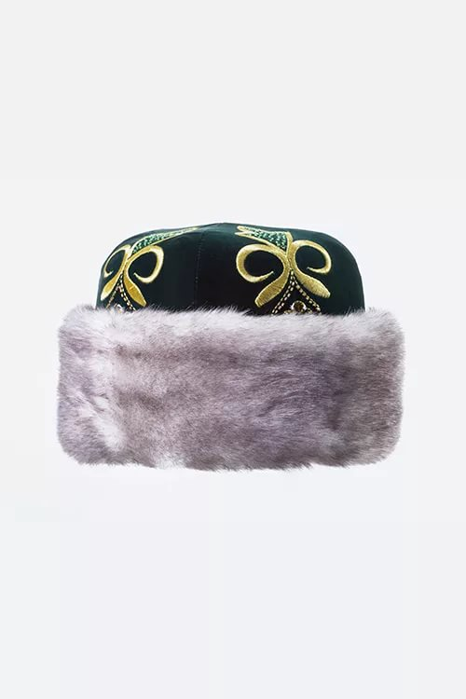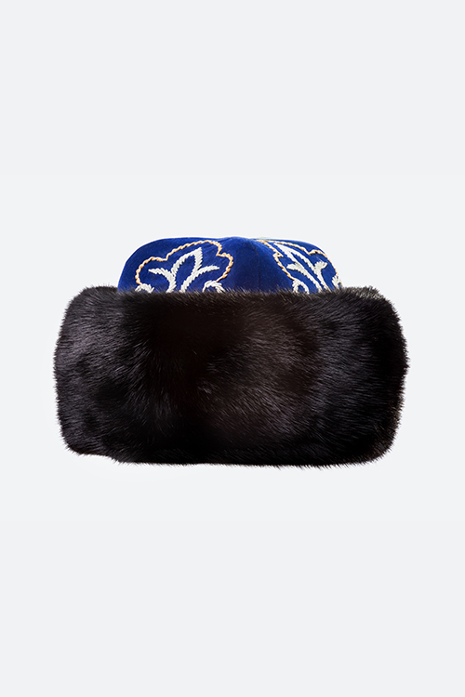

**Bórik**

Qazaqtyń ulttyq bas kıimderi óte kóp. Bórik – qazaqtyń erteden kele jatqan bas kıimi. Bórik qystyq bórik, jazdyq bórik bolyp ekige bólinedi. Bórikti qyzdar da, er adamdar da kıedi. Ańnyń terisimen nemese qymbat matamen tystalady. Ańnyń terisine qarap olardy qundyz bórik, kámshát bórik, túlki bórik dep ataıdy. Qyzdar kıetin bóriktiń tóbesi tórt saıly bolyp keledi jáne úki taǵylady. Asyl tastarmen kómkerilip, kúmis teńgelerden salpynshaq taǵylady. Qazaqta áshekeıli, úkili bórikti sal-seriler de kıgen.

*(71 sóz)*

**Mazmuny**

Jas balapandardy kútý ..............................................................................3 bet  
Aqsaq kıik................................................................................................ 4 bet  
Asan men Úsen........................................................................................ 5 bet  
Balalyq shaq............................................................................................. 6 bet  
Taıga .........................................................................................................7 bet  
Ustalyq kásip ............................................................................................8 bet  
Ǵaryshker .................................................................................................9 bet  
Bizdiń qala..............................................................................................10 bet  
Til qısyny................................................................................................11 bet  
Kúz .........................................................................................................12 bet  
Japonıada jańa jyldy qarsy alý dástúri....................................................13 bet  
Dastarhanǵa nan qalaı keledi?................................................................14 bet  
Ańǵa shyqqanda......................................................................................15 bet  
Shámshi Qaldaıaqov...............................................................................16 bet  
Qazaqtyń ulttyq taǵamdary.....................................................................17 bet  
Toǵyzqumalaq.........................................................................................18 bet  
Áke..........................................................................................................19 bet  
Kóktem kórinisi.......................................................................................20 bet  
Ata kórgen oq jonar ............................................................................... 21 bet  
Teledıdar ................................................................................................22 bet  
Ǵajaıyp kól............................................................................................. 23 bet  
Shuǵanyń aýlynda...................................................................................24 bet  
Ana..........................................................................................................25 bet  
Álippeniń atasy.......................................................................................26 bet  
Syılasa bilseń – syıly bolasyń.................................................................27 bet  
Aq býraly áýlıe.......................................................................................28 bet  
Kóne Otyrar.............................................................................................29 bet  
Baılyq .....................................................................................................30 bet  
Eńbekpen tapqan tıyn..............................................................................31 bet  
Qusbegi .................................................................................................32 bet  
Ár eldiń salty basqa ................................................................................33 bet  
Ǵajaıyp ǵımarat......................................................................................34 bet  
Qoshtasý .................................................................................................35 bet  
Taza bulaq...............................................................................................36 bet  
Naýryz ....................................................................................................37 bet  
Kıiz úı .....................................................................................................38 bet

Kıiz úıdiń kıizderi ..................................................................................39 bet

Ulttyq kıim .............................................................................................40 bet

Bórik ......................................................................................................41 bet

